大同大學餐廳膳食衛生檢查結果
檢查時間:113年7月16日(星期二)上午0900-1100時
檢查人員:連靜慧營養師
缺失項目:
- 上週(7月9日)衛生檢查缺失複查，請參閱表1。
- 上週(7月9日)衛生檢查缺失複查和改善狀況照片，請參閱表2。
- 本週個別餐廳缺失統計表，請參閱表3。
- 本週個別餐廳缺失照片，請參閱表4。

表1. 上週缺失統計表
餐廳 |  | 作業場所  衛生管理 | 複檢 | 從業人員  衛生管理 | 複檢 | 驗收及儲存  衛生管理 | 複檢 | 其他 | 複  檢
經營 | 經營包商
 | 99早餐
 | 玉福滷味 | 1.冷藏庫門板不潔  2.冷凍櫃外觀不潔 | ok  ok
 | 想點(未營業)
 | 八方雲集 |  |  |  |  | - 未送食物檢體至健康中心冰箱  - 沒使用的碗可以裝箱收起來 | ok  ok

表2.上週檢查缺失改善照片
八方雲集 | 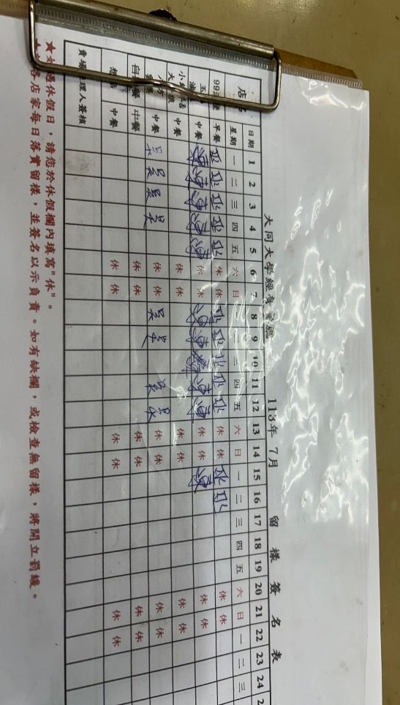 | 7/15未送食物檢體至健康中心冰箱  (已改善)
八方雲集 | 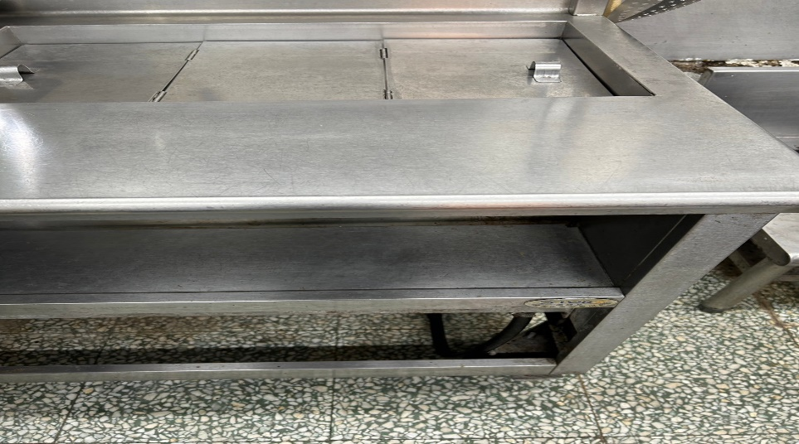 | 沒使用的碗可以裝箱收起來  (已改善)
玉福滷味 | 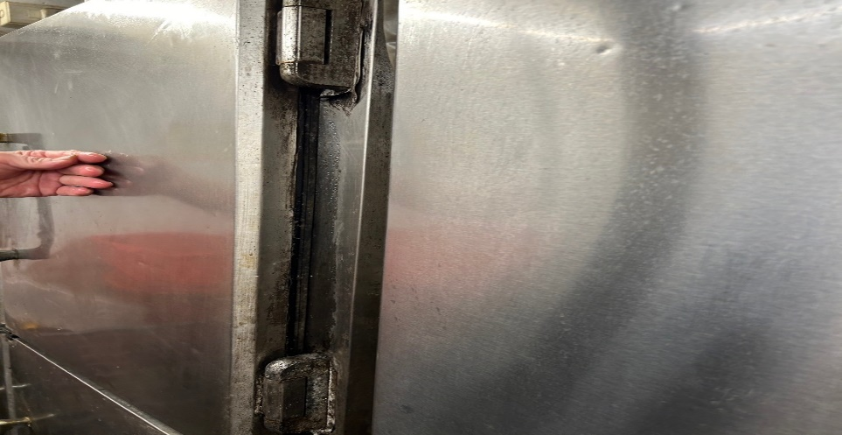 | 冷藏庫門板不潔(已改善)
玉福滷味 | 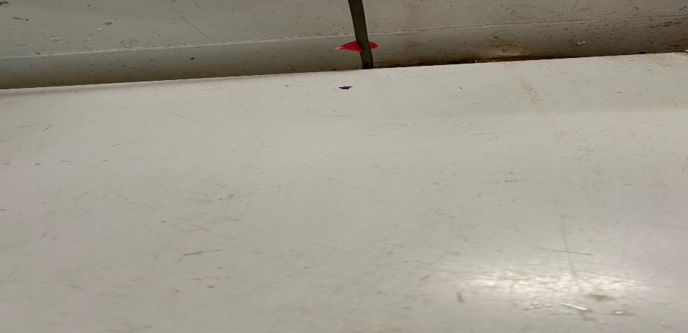 | 冷凍櫃外觀不潔(已改善)
表3.本週個別餐廳缺失統計
餐廳 |  | 作業場所  衛生管理 | 從業人員  衛生管理 | 驗收及儲存  衛生管理 | 其他
經營 | 經營包商
 | 99早餐
 | 玉福滷味 | 儲物箱外觀不潔
 | 想點(未營業)
 | 八方雲集 |  |  |  | 7/10-15未寫自主衛生表單

表4.本週檢查缺失照片
八方雲集 | 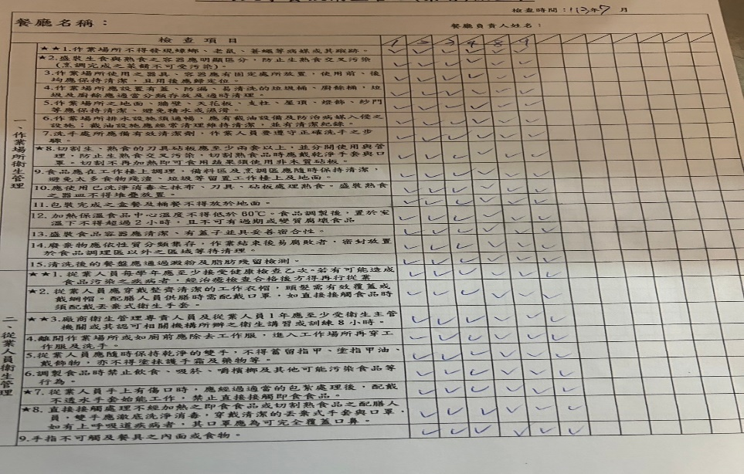 | 7/10-15未寫自主衛生表單
玉福滷味 | 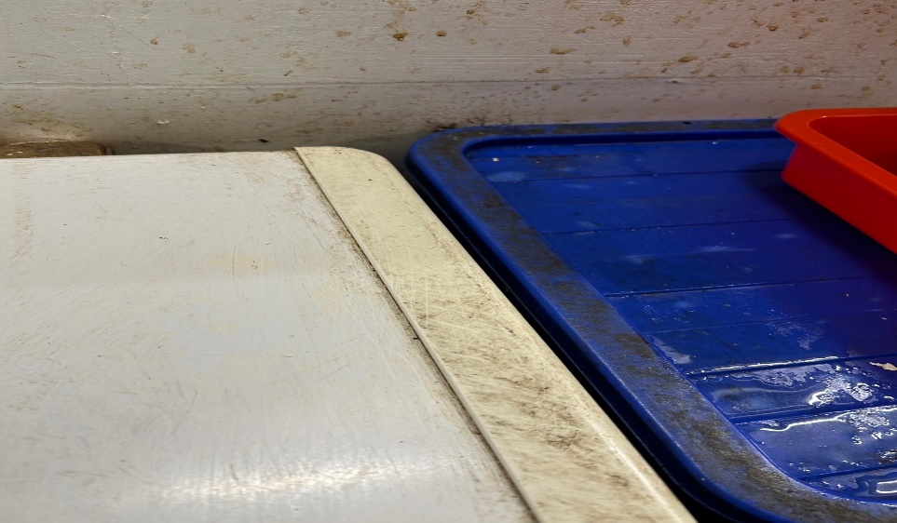 | 儲物箱外觀不潔

敬陳
總務長
承辦人 | 總務處組長 | 總務長

